Тренога-держатель для гамака-кокона Jamber

Тренога-держатель разработана специально для гамака Jamber и выдерживает значительный вес. Его прочная конструкция, выполнена из металла и обеспечивает надежное устойчивое крепление гамака. Это позволяет Вам наслаждаться отдыхом с максимальным комфортом в самых разнообразных местах.
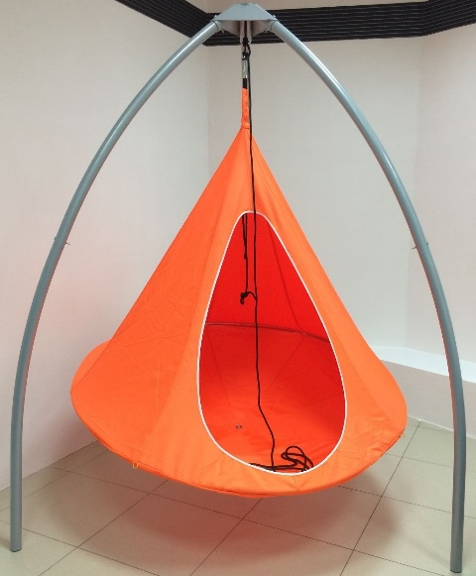 | Комплектация  1. Полудуга верхняя – 3 шт.  2. Полудуга нижняя – 3 шт.  3. Соединитель – 1 шт.  4. Анкерный крюк М10х100 – 1 шт.  5. Заглушка для дуг 50 – 3 шт.  6. Болт М8х70, шайба М8, гайка М8 - 6 шт.  7. Болт М6х60, шайба М6, гайка М6 – 3 шт.  8. Гайка М10 – 2шт.  9. Шайба М10 – 2 шт.  Материалы: Сталь  Максимальная нагрузка: 250кг.

Тренога-держатель для гамака-кокона Jamber

Тренога-держатель разработана специально для гамака Jamber и выдерживает значительный вес. Его прочная конструкция, выполнена из металла и обеспечивает надежное устойчивое крепление гамака. Это позволяет Вам наслаждаться отдыхом с максимальным комфортом в самых разнообразных местах.

Комплектация
1. Полудуга верхняя – 3 шт.
2. Полудуга нижняя – 3 шт.
3. Соединитель – 1 шт.
4. Анкерный крюк М10х100 – 1 шт.
5. Заглушка для дуг 50 – 3 шт.
6. Болт М8х70, шайба М8, гайка М8 - 6 шт.
7. Болт М6х60, шайба М6, гайка М6 – 3 шт.
8. Гайка М10 – 2шт.
9. Шайба М10 – 2 шт.

Материалы: Сталь
Максимальная нагрузка: 250кг.

